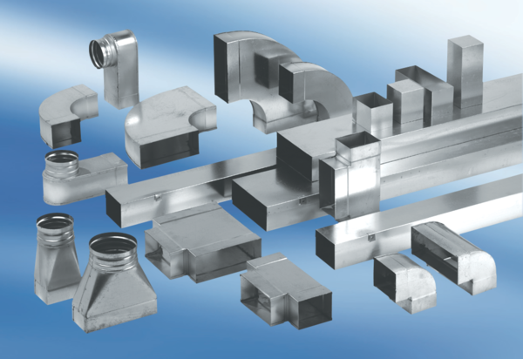Oblouky 90°, asymetrické pravostranné WB90ARN55/220/80Obsah dodávky: 1 kusSortiment: K
Typové číslo: 0055.0642Výrobce: MAICO

